14.02.2022 Учебная группа 1ТЭМ, 3-я пара

Преподаватель Иванова Наталия Викторовна
ОДП.03 Информатика и ИКТ
Тема: Этапы создания многотабличной БД с помощью реляционной СУБД.
Цель занятия: Обучающая – сформировать знания о базах данных как основе информационной системы.
Развивающая – умения применять полученные знания при решении задач различной направленности.
Воспитывающая – создавать условия для воспитания потребности в овладении специальными знаниями, умениями, навыками.
Задачи занятия: изучение нового материала, первичное закрепление.
Задание студентам:
- Изучить:
  - видеоурок https://youtu.be/TnXPfEfABs8
  - Видеоурок https://youtu.be/3pHqCBJFKcQ
- Изучить пар. 7, учебника Семакин И.Г., Хеннер Е.К., Шейна Т.Ю. Информатика, учеб, 11 кл. базовый уровень/ И.Г. Семакин, Е.К. Хеннер, Т.Ю. Шейна изд.-М.: Бином. Лаборатория знаний, 2015.-264 с.
- В тетради ответить на вопросы из лекции.
Фотографию с выполненным заданием прислать на электронный адрес atata17@yandex.ru в срок до 08.00 18.02.2022 г.

Лекция № 8
План
- Создание базы данных
- Вопросы и задания

Вопрос 1. Создание базы данных

База данных создается средствами СУБД. Создание происходит в два этапа.
1) Построение структуры таблиц и установка связей.
2) Ввод данных в таблицы.

На первом этапе в каждой таблице определяются имена полей, их типы и форматы. Совсем не обязательно все таблицы БД должны быть построены одновременно. В нашем примере на начальном этапе работы приемной комиссии могут быть созданы таблицы ФАКУЛЬТЕТЫ и СПЕЦИАЛЬНОСТИ. Структуры этих таблиц представлены в табл. 1.3 и 1.4.

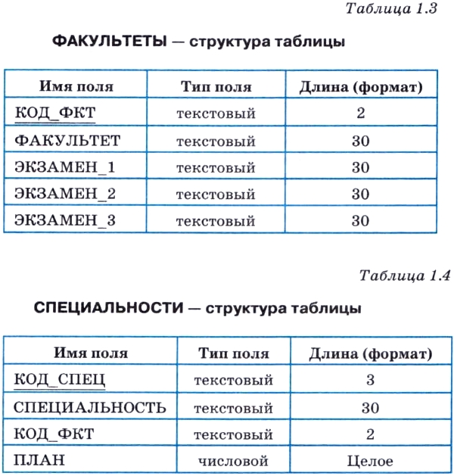

Затем средствами СУБД устанавливаются связи между таблицами через общее поле КОД ФКТ.

После этого таблицы можно заполнять данными. Современные СУБД предоставляют пользователю удобные средства ввода. Данные можно вводить непосредственно в строки таблиц, отражаемых на экране, или через диалоговые окна — формы (рис. 1.12). В процессе ввода данных СУБД осуществляет автоматический контроль соответствия вводимых данных объявленным типам и форматам полей.

В таблице 1.5 приведены первые три записи таблицы ФАКУЛЬТЕТЫ, а в табл. 1.6 — шесть записей таблицы СПЕЦИАЛЬНОСТИ.

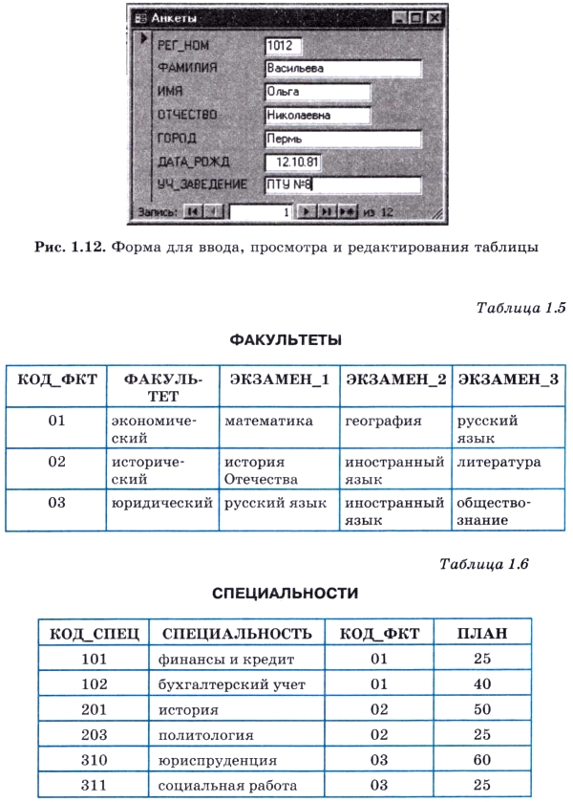

На этапе приема документов в базу данных будут добавлены таблицы АНКЕТЫ и АБИТУРИЕНТЫ. Их структуры представлены в табл. 1.7 и 1.8.

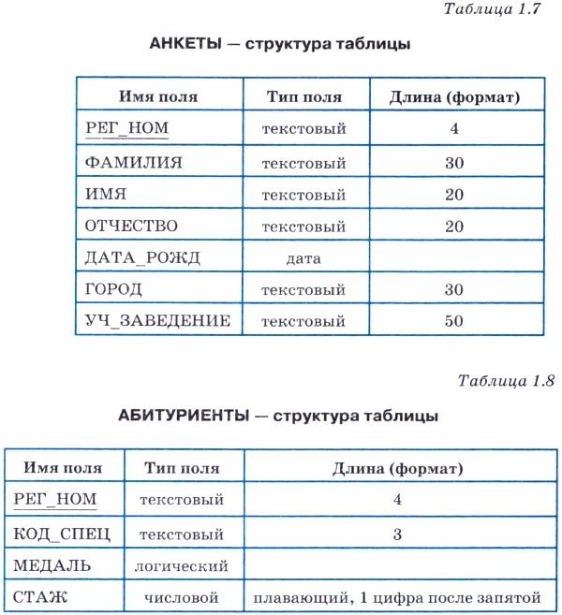

После установки связей таблицы будут заполняться данными. Первые двенадцать записей в этих таблицах приведены в табл. 1.9 и 1.10.

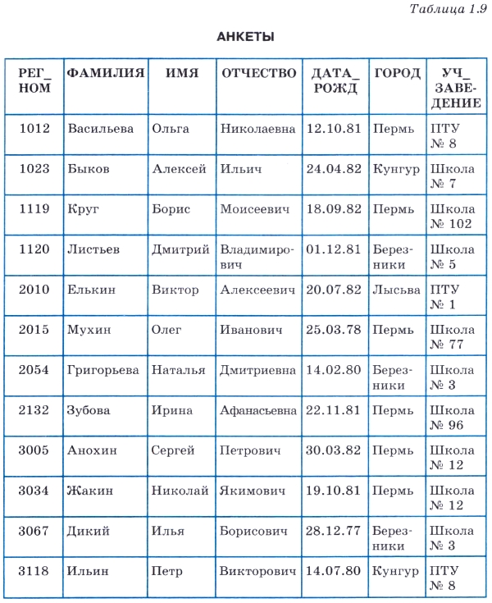

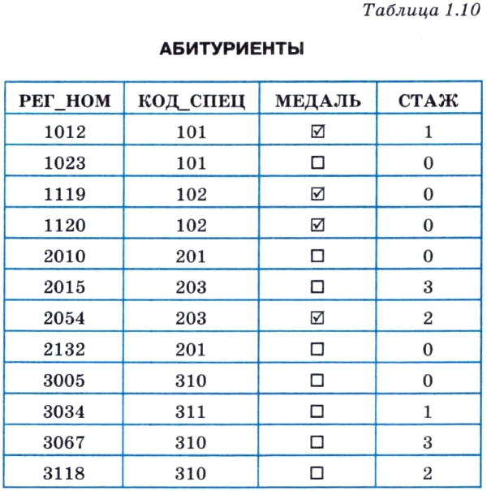

Когда начнутся приемные экзамены, понадобится таблица ОЦЕНКИ. Опишем ее структуру в табл. 1.11.

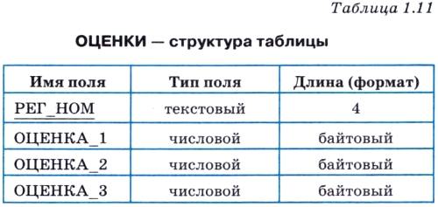

Тип «байтовый» является разновидностью типа «целый». Он применяется для целых положительных чисел в диапазоне от О до 255 и занимает в памяти 1 байт. Поскольку оценки принимают значения от 2 до 5, этот тип оказывается наиболее «экономным».

А вот какой вид (после установки связи с таблицей АБИТУРИЕНТЫ и ввода данных) примет таблица с результатами сдачи экзаменов перечисленными выше двенадцатью абитуриентами — табл. 1.12 (здесь 0 — неявка на экзамен).

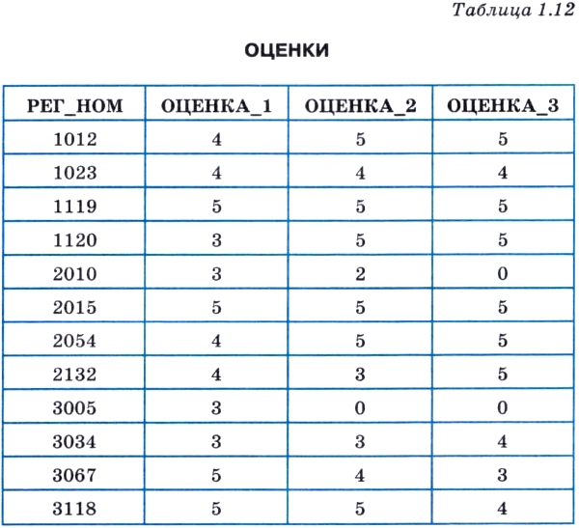

И наконец, осталось создать таблицу ИТОГИ для занесения в нее результатов зачисления абитуриентов в университет. Структура ее описана в табл. 1.13.

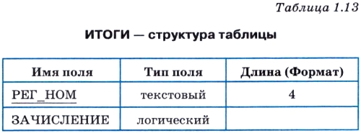

Содержание таблицы приведено в табл. 1.14.

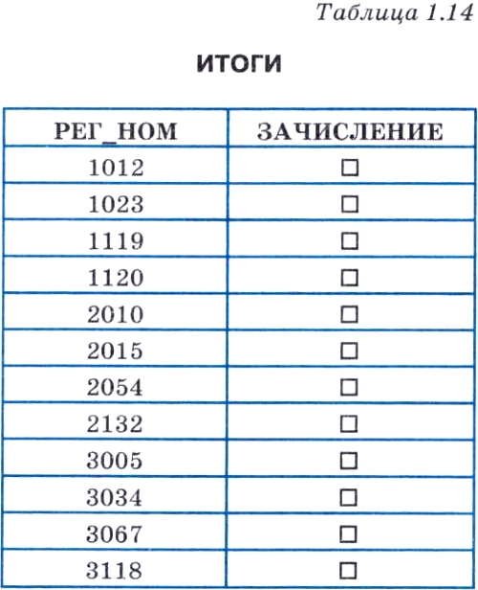

Логические значения поля ЗАЧИСЛЕНИЕ первоначально отмечаются пустыми квадратиками, обозначающими ЛОЖЬ («нет») (значение по умолчанию логического поля — ЛОЖЬ). После объявления итогов для принятых абитуриентов это значение будет заменено на значение ИСТИНА («да») — будет выставлена галочка. Осталось подключить эту таблицу к схеме через поле РЕГ_НОМ.

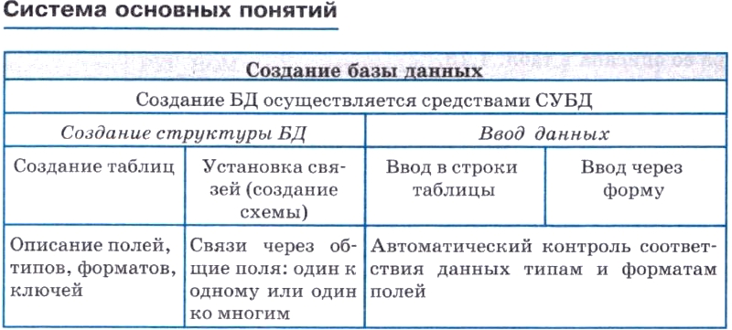
2. Вопросы и задания

1. Что нужно иметь для того, чтобы начать процесс создания базы данных?

2. Какую информацию нужно указать СУБД для создания таблиц БД?

3. Каким способом можно вводить данные в таблицы?

4. Как СУБД помогает пользователю производить безошибочный ввод данных?

Литература
- Семакин И.Г., Хеннер Е.К., Шейна Т.Ю. Информатика, учеб, 11 кл. базовый уровень/ И.Г. Семакин, Е.К. Хеннер, Т.Ю. Шейна изд.-М.: Бином. Лаборатория знаний, 2015.-264 с.
- Электронные источники
- Видеоурок https://youtu.be/RxQyZyM0vC4
- Презентация http://иванов-ам.рф/informatika_11_sim/ur_06/ur_06_06.swf

